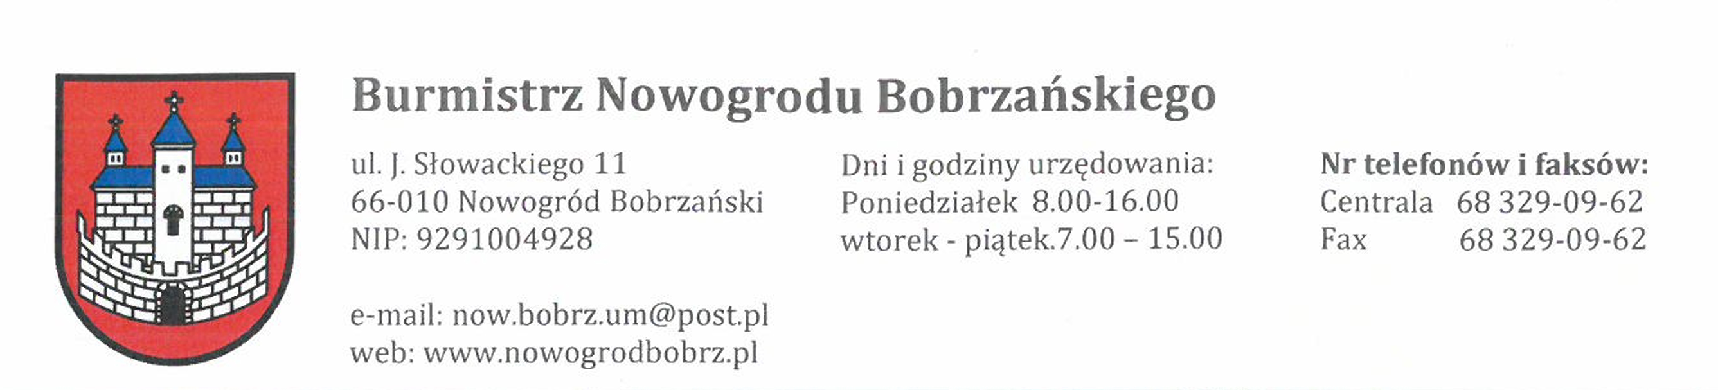
Nowogród Bobrzański dn. 21.11.2022 r.
Na podstawie §12 Rozporządzenia Rady Ministrów z dnia 14 września 2004 r. w sprawie sposobu i trybu przeprowadzania przetargów oraz rokowań na zbycie nieruchomości (t.j. Dz. U. z 2014 r. poz. 1490), podaję do publicznej wiadomości:
INFORMACJA O WYNIKU PRZETARGU NA ZBYCIE NIERUCHOMOŚCI
BĘDĄCEJ WŁASNOŚCIĄ GMINY NOWOGRÓD BOBRZAŃSKI,
który odbył się w dniu 14 listopada 2022 r. w siedzibie Urzędu Miejskiego w Nowogrodzie Bobrzańskim ul. Słowackiego 11, pokój nr 100.
II przetarg ustny nieograniczony na sprzedaż nieruchomości niezabudowanej, położonej w obrębie 0002 Nowogród Bobrzański przy ul. Energetyków, oznaczona numerem ewidencyjnym:
1856/5 o pow. 0,5551 ha (KW ZG1E/00048692/1)
1856/6 o pow. 0,5569 ha (KW ZG1E/00048692/1)
cena wywoławcza | 246.000,00 zł
najwyższa cena osiągnięta w przetargu | 248.460,00 zł
liczba osób dopuszczonych do uczestnictwa w przetargu | 1
liczba osób niedopuszczonych do przetargu | 0
nabywca nieruchomości | małż. Monika
 | i Grzegorz
Fornalczyk

